

**Курсова работа**

на

Иван Красимиров Гамалов

Група 20б

Факултетен номер – 361222021

Преподавател:

Кирил Копаранов

**Задача 2**: Да се съставяне на програма за обработка на двумерния масив A[N,N], където данните са цели числа в интервала [-10;10]. Програмата трябва да извърши следните действия:

* да отпечата условието на задачата:
* да отпечата имената на автора на програмата;
* въвеждане на входните данни;
* отпечатване на входните данни; .
* а) да се образува едномерен масив C, чиито елементи са елементите на масива A, чиито квадрати са по-големи от 50
* б) да се сортира полученият масив по размер;
* отпечатване на получените резултати след обработка

1. Извеждане на условието на задачата: Програмата използва функцията **cout** за да изведе условието на задачата на екрана.
2. Извеждане на имената на автора на програмата: Програмата използва функцията **cout** за да изведе имената на автора на екрана.
3. Въвеждане на входните данни: Програмата използва вложена **for** цикъл, за да позволи на потребителя да въведе входните данни за двумерния масив A[N,N]. Въведените данни се съхраняват в масива **A**.
4. Извеждане на входните данни: След въвеждането на входните данни, програмата използва вложена **for** цикъл, за да изведе въведените данни на екрана, за да потвърди правилността на въведените данни.
5. Образуване на едномерния масив C: Програмата използва цикъл **for** за да обходи елементите на двумерния масив A и да формира едномерния масив C, като избира само тези елементи, чиито квадрати са по-големи от 50. Тези елементи се съхраняват в масива **C**.
6. Сортиране на масива C: Програмата използва функцията **sort** от стандартната библиотека на C++ за да сортира масива **C** във възходящ ред.
7. Извеждане на резултатите: Програмата използва вложена **for** цикъл, за да изведе сортирания масив **C** на екрана, за да покаже резултатите от обработката.

Това е основното обяснение за това как работи програмата. Всяка стъпка изпълнява определена функция в съответствие с условието на задачата, което включва въвеждане на входни данни, обработка на данните и извеждане на резултатите.

Обобщен блоков алгоритъм

1. Инициализиране на големината на двумерния масив N и деклариране на масивите A и C, както и променната C_size за брой елементи в масив C.

2. Въвеждане на входните данни за двумерния масив A от потребителя.

3. Отпечатване на входните данни за масива A.

4. Формиране на масив C, като се обходи двумерния масив A и се проверява дали квадратът на текущия елемент е по-голям от 50. Ако е вярно, се добавя стойността на текущия елемент в масив C и се увеличава C_size.

5. Сортиране на масив C с помощта на функцията std::sort.

6. Отпечатване на елементите на масив C след обработка чрез функцията printArray.

7. Край на програмата.

**Извеждане на условието на задачата и имената на автора на програмата:**

std::cout << "Condition of the task: Processing of two-dimensional array A[N,N] with integer data in the interval [-10;10]." << std::endl; std::cout << "Author: Ivan Gamalov" << std::endl;

**Въвеждане на входните данни - размер на двумерния масив A и въвеждане на стойностите му:**

std::cout << "Enter the size of the two-dimensional array A (N): "; std::cin >> N;

std::cout << "Enter the elements of the array A[N,N] (integers in the range [-10;10]):" << std::endl;

for (int i = 0; i < N; i++)

{ for (int j = 0; j < N; j++)

{ std::cout << "A[" << i << "][" << j << "]: ";

std::cin >> A[i][j];

}

}

Извеждане на входните данни:

std::cout << "Input data:" << std::endl;

for (int i = 0; i < N; i++)

{ for (int j = 0; j < N; j++)

{ std::cout << A[i][j] << " ";

}

std::cout << std::endl;

}

**Формиране на едномерния масив C, чиито елементи са елементите на масива A, чиито квадрати са по-големи от 50:**

int C[N*N]; // Декларация на едномерния масив C

int count = 0; // Брояч за елементите на масива C

for (int i = 0; i < N; i++)

{

for (int j = 0; j < N; j++)

{

if (A[i][j] * A[i][j] > 50)

{

C[count++] = A[i][j];

}

}

}

**Сортиране на масива C в нарастващ ред:**

std::sort(C, C + count);

**Извеждане на получените резултати след обработката:**

std::cout << "Processed results:" << std::endl;

for (int i = 0; i < count; i++)

{

std::cout << C[i] << " ";

}

std::cout << std::endl;

**Примерен вход и изход:**

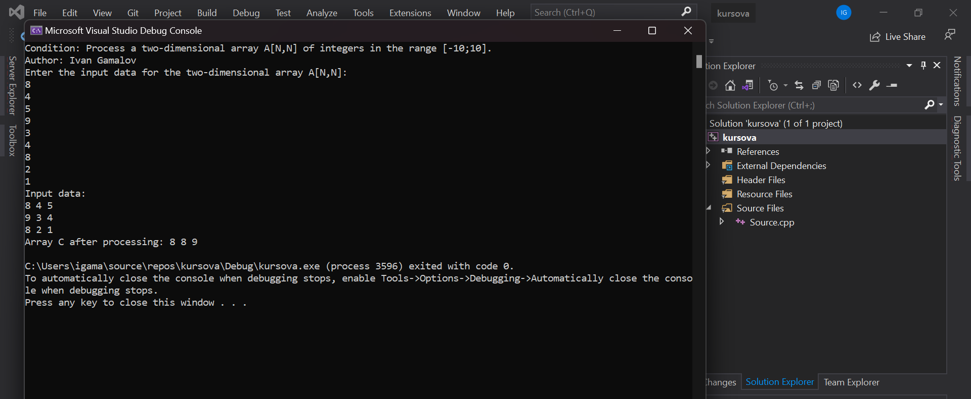

**Source code**

#include <iostream>

#include <algorithm>

const int N = 3; // Големина на двумерния масив

// Функция за отпечатване на елементите на масив

void printArray(const int arr[], int size) {

for (int i = 0; i < size; i++) {

std::cout << arr[i] << " ";

}

std::cout << std::endl;

}

int main() {

// Отпечатване на условието на задачата

std::cout << "Condition: Process a two-dimensional array A[N,N] of integers in the range [-10;10]." << std::endl;

std::cout << "Author: Ivan Gamalov" << std::endl;

int A[N][N];

int C[N * N]; // Масив C, който ще съдържа елементите на A, чиито квадрати са > 50

int C_size = 0; // Размер на масив C

// Въвеждане на входните данни

std::cout << "Enter the input data for the two-dimensional array A[N,N]: " << std::endl;

for (int i = 0; i < N; i++) {

for (int j = 0; j < N; j++) {

std::cin >> A[i][j];

}

}

// Отпечатване на входните данни

std::cout << "Input data: " << std::endl;

for (int i = 0; i < N; i++) {

for (int j = 0; j < N; j++) {

std::cout << A[i][j] << " ";

}

std::cout << std::endl;

}

// Формиране на масив C, чиито елементи са елементите на A, чиито квадрати са > 50

for (int i = 0; i < N; i++) {

for (int j = 0; j < N; j++) {

int square = A[i][j] * A[i][j];

if (square > 50) {

C[C_size++] = A[i][j];

}

}

}

// Сортиране на масив C

std::sort(C, C + C_size);

// Отпечатване на получените резултати

std::cout << "Array C after processing: ";

printArray(C, C_size);

return 0;

}